教育部
专家信息系统
（二级管理单位版）

操作手册

教育部科技发展中心

中南大学网络评审系统工程研究所

目录
第一章 简介 - 1 -
1.1 内容 - 1 -
1.2 适用对象 - 1 -
1.3 系统主要功能 - 1 -
第二章 操作指南 - 2 -
2.1 管理单位用户登录 - 2 -
2.2 专家信息维护 - 3 -
2.2.1 专家搜索 - 4 -
2.2.2 专家添加 - 5 -
2.2.3 专家查看/修改 - 6 -
2.2.4 专家删除 - 9 -
2.2.5提交 - 9 -
2.2.6 打印列表 - 9 -
2.3.7 发送消息 - 10 -
2.2.8 打印推荐表 - 10 -
2.2.9 打印口令 - 10 -
2.3 已删除专家管理 - 10 -
2.3.1已删除专家搜索 - 11 -
2.3.2查看已删除专家信息 - 12 -
2.3.3已删除专家恢复 - 13 -
2.3.4打印列表 - 13 -
2.4查看留言 - 14 -
2.4.1留言搜索 - 14 -
2.4.3打印列表 - 15 -
2.5上级管理部门 - 15 -
2.5.1查看上级管理部门/单位信息 - 16 -
2.5.2 发送消息 - 17 -
2.6本单位信息 - 18 -
2.7本单位管理人员 - 19 -
2.8后台任务 - 20 -
2.9最新通知 - 21 -
2.10技术支持 - 22 -
2.11联机帮助 - 23 -

第一章 简介

1.1 内容
本文档介绍二级管理单位用户相关操作的详细说明，主要包括：专家信息维护、已删除专家管理、重复专家管理、上级管理部门管理、本单位信息管理、本单位管理人员管理、后台任务、最新通知、技术支持、联机帮助、修改登录口令等。

1.2 适用对象
本文当适用于二级管理单位用户。

1.3 系统主要功能
1、专家信息维护
所属专家列表，实现专家管理、专家搜索和专家信息维护；
2、已删除专家管理
对一些离职、退休、死亡等专家的管理和专家信息的恢复；
3、重复专家管理
对姓名及身份证号码重复的专家的管理；
4、上级管理部门
查看上一级管理部门的联系信息；
5、本部门信息
对本部门信息编辑、修改；
6、本部门管理人员
本部门管理人员的信息编辑、修改；
7、后台任务
查看所进行操作的记录信息；
8、最新通知
显示最新的系统信息；
9、技术支持
查看系统技术支持的联系方式；
10、联机帮助
显示系统的帮助信息。

第二章 操作指南

2.1 管理单位用户登录
用户进入湖南省专家信息系统，登录网址为http://211.68.23.118/zjk，输入网址后即可进入到系统登录界面，如图2.1所示：
- 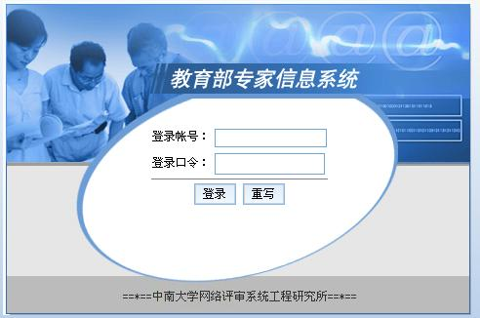
- 图2.1 系统登录页面
在图2.1中输入登录帐号和登录口令，点击按钮，即可进入到系统主页面，如果输入的帐号和口令有误，点击按钮，系统会自动清除所输入的信息，再重新输入正确的登录帐号和口令，然后再点击按钮，则成功进入到系统主页面，如图2.2所示。
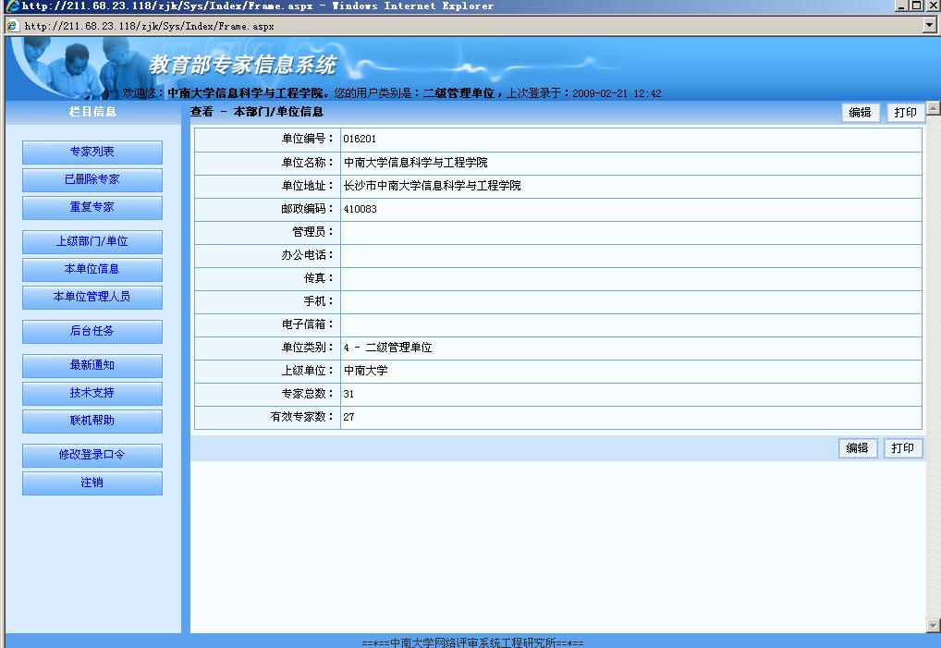

图2.2 系统主页面

登录后系统的主页面显示了常用操作说明和快捷键，学习这些说明有助于用户的操作。

2.2 专家信息维护
点击图2.2系统主页面左侧的按钮，将显示专家列表页面，如图2.3所示：
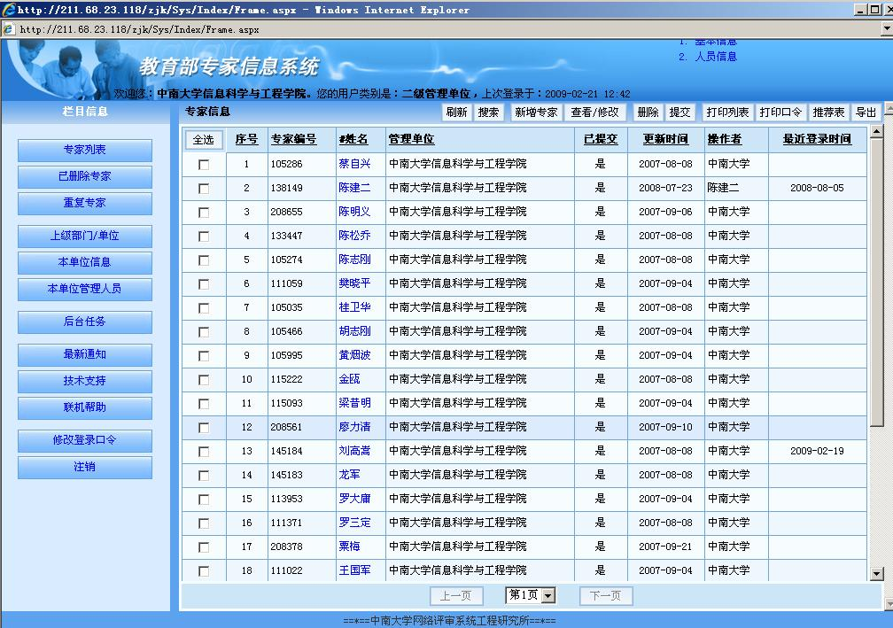

图2.3 专家列表页面

在图2.3中显示了该二级单位的全部专家信息，根据右侧上栏的一系列按钮，可管理所在单位的所有专家信息。
点击按钮，显示最新的专家信息；在图2.3中的
一栏中，点击其中的一个项，则页面下方的专家信息会根据所选项升序或降序排列；如点击“序号”项，则会看到，即页面下方的专家信息会根据该专家的序号升序排列，再点击一次“序号”项，，则会看到，即页面下方对专家信息会根据该专家的序号降序排列；如果选择其他项，点击该项，系统会根据所选定的项对专家信息进行相应的升序或降序排列。

2.2.1 专家搜索
点击图2.3专家列表页面右侧上栏的按钮，会出现如图2.4所示的搜索页面：
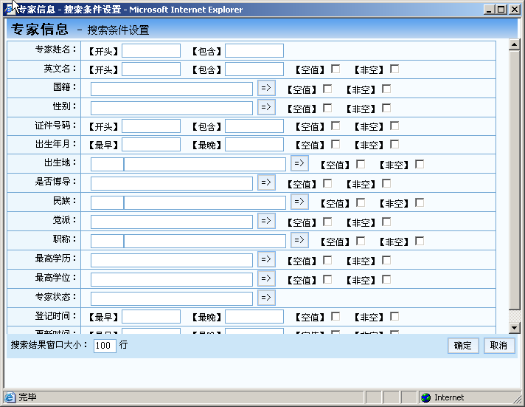
图2.4 专家信息搜索条件设置页面
在图2.4中，输入想要搜索条件，点击按钮，则显示想要搜索的信息。在搜索页面下方有，可以自行设置搜索结果的窗口大小，通常默认为一页100行信息。 点击按钮，则放弃搜索并退出搜索页面。

2.2.2 专家添加
专家的增加功能有两个方式实现：
（1）点击图2.3专家列表页面右侧上栏的按钮，可以快速增加某个专家，其所示页面如图2.5所示：
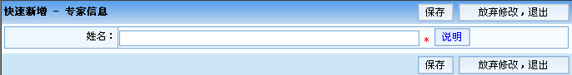
图2.5专家信息快速新增页面
在图2.5中，只需输入专家的姓名，点击按钮，即可成功增加某个专家，对于其详细信息可以后再设置；点击按钮，则放弃增加，并退出快速新增页面。
（2）点击图2.3专家列表页面右侧上栏的按钮，则会弹出图2.6所示页面：
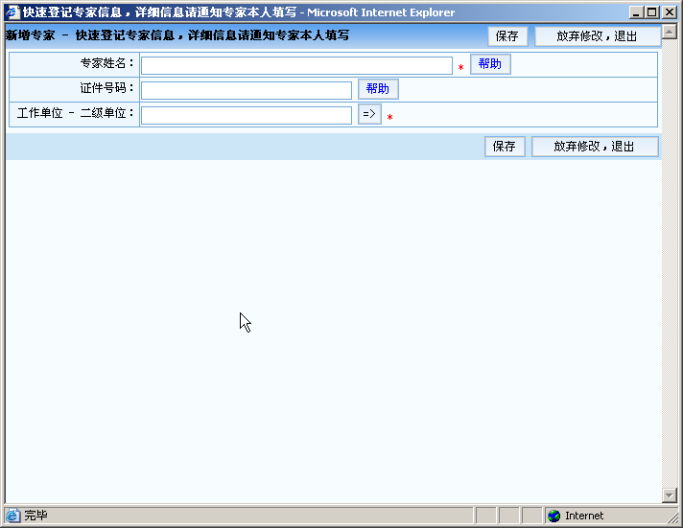

图2.6专家信息增加专家页面

在图2.6所示窗口中，写入基本信息，点击按钮，即可完成添加；点击按钮，则放弃增加，并退出新增页面。

2.2.3 专家查看/修改
在图2.3所示的专家列表页面中，选定某个专家，点击右侧上栏的按钮，可实现对某专家的查看和修改功能，查看和修改专家信息页面如图2.7所示：
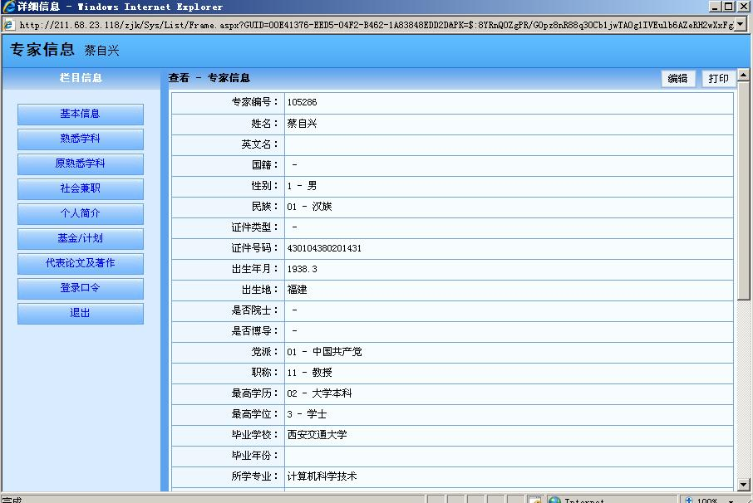

图2.7专家信息查看/修改页面

在图2.7所示页面中，点击左侧的按钮，则显示了某专家的基本信息，如图2.7右侧所示；点击右上角的按钮，可对专家的基本信息进行修改；点击按钮，则成功保存所修改的信息；点击按钮，则导出某专家信息的打印页面。
点击图2.7左侧的按钮，则显示某专家所熟悉的学科信息，如图2.8所示。
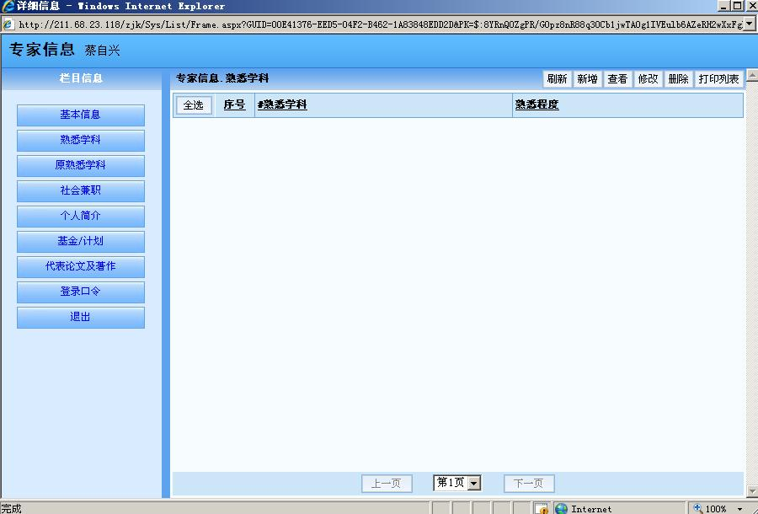

图2.8专家信息-熟悉学科页面
点击按钮，进入新增熟悉学科页面，输入熟悉学科信息后，点击按钮，则成功增加了专家熟悉的学科；
在图2.8中，选择某个学科，点击按钮，可查看某专家对此学科的熟悉程度和备注信息；选择按钮，则此修改此熟悉学科的信息，点击按钮，则删除此熟悉学科；
点击按钮，则导出某专家所熟悉学科和熟悉程度的打印页面。
点击图2.8左侧的按钮，则可查看、修改和删除某专家的参与标准化组织，具体操作方式和对熟悉学科操作方式相同。
点击图2.8左侧的按钮，则可查看和编辑某专家的个人简介，点击按钮，可修改和编辑此专家的个人主要学术成就，编辑完后，点击按钮，则成功保存并更新此专家的个人简介，点击按钮，则导出某专家个人主要学术成就的打印页面。
点击图2.8左侧的按钮，则可增加、查看、修改和删除某专家的基金/计划信息，具体操作方式和对熟悉学科操作方式相同。
点击图2.8左侧的按钮，则可查看和编辑专家的代表论文及著作信息，点击按钮，可修改和编辑专家的论文和著作发表信息，编辑完后，点击按钮，则成功保存并更新专家发表的论文和著作信息，点击按钮，则导出某专家发表论文和著作的打印页面。
点击图2.8左侧的按钮，可对对某专家的登录口令进行修改，修改完后，点击按钮，则成功修改某专家登录口令。
点击图2.13左侧的按钮，则退出专家信息查看/修改页面。

2.2.4 专家删除
在图2.3专家列表主页面中，选择一个或多个专家记录，点击按钮，则删除所选的专家。

2.2.5提交
在图2.3专家列表主页面中，选择一个或多个专家记录，点击按钮，实现对所选专家的信息提交，在如图2.9所示的专家提交对话框中，的“确定“按钮，则完成将所选专家的信息提交。

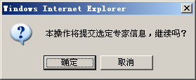

图2.9 专家提交页面

2.2.6 打印列表
点击图2.3专家列表主页面右侧上栏的按钮，则进入如图2.10所示的自选列表字段打印页面：
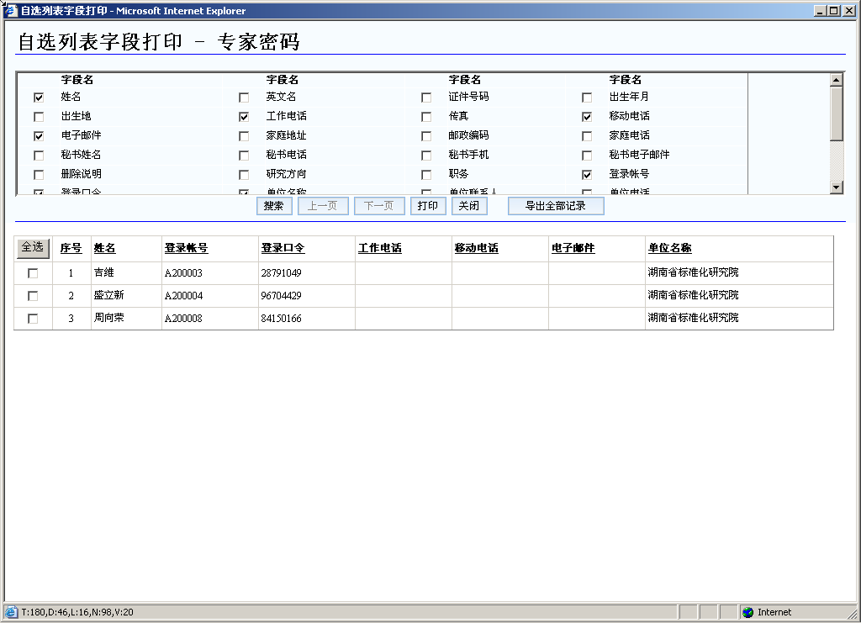

图2.10专家列表-自选列表字段打印页面

在图2.10自选列表打印页面中，选择所要的字段名，点击按钮，则在页面下方会显示相应的信息，如果不在图2.10上方的对话框中选择字段，系统按页面下方显示的专家信息打印，点击按钮，则导出到连接打印机页面；点击按钮，则将图2.10页面下方的信息导出到一个新的页面中，点击按钮，则退出图2.10自选列表打印页面。

2.2.9 打印口令
在图2.3所示的专家列表页面中，选定某个专家，点击右侧上栏的按钮，则在新的空白页面中显示某专家的登录帐号和口令。

2.3 已删除专家管理
点击图2.2系统主页面左侧的按钮，将显示已删除专家列表页面，如图2.12所示：
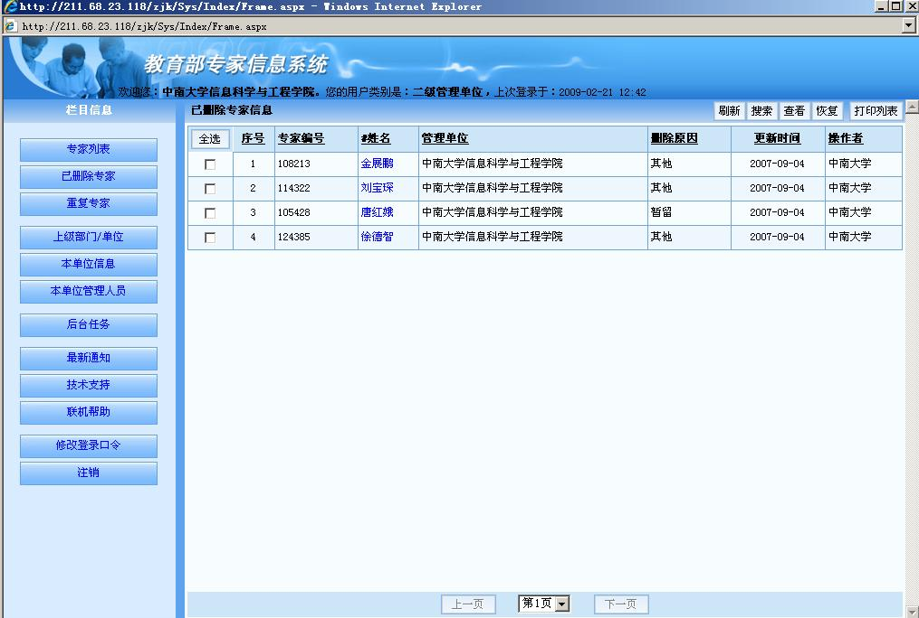

图2.13已删除专家列表主页面

在图2.13中的
一栏中，点击其中的一个项，则页面下方的专家信息会根据所选项升序或降序排列；如点击“序号”项，则会看到，即页面下方的专家信息会根据该专家的序号升序排列，再点击一次“序号”项，，则会看到，即页面下方对专家信息会根据该专家的序号降序排列；如果选择其他项，点击该项，系统会根据所选定的项对专家信息进行相应的升序或降序排列。

2.3.1已删除专家搜索
点击图2.13已删除专家列表页面右侧上栏的按钮，会出现如图2.14所示的搜索页面：
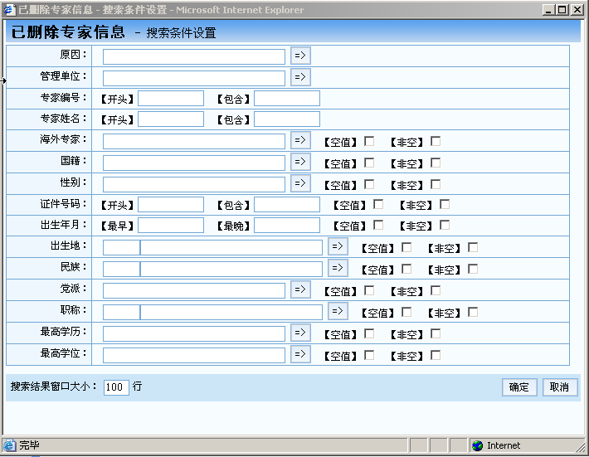

图2.14 已删除专家信息搜索条件设置页面

在图2.14中，输入搜索条件，点击按钮，则显示搜索的信息.在搜索页面下方有，可以自行设置搜索结果的窗口大小，通常默认为一页100行信息。

2.3.2查看已删除专家信息
在图2.19所示的已删除专家列表页面中，选定某个专家，点击右侧上栏的按钮，可查看某专家的基本信息，查看已删除专家信息页面如图2.15所示：
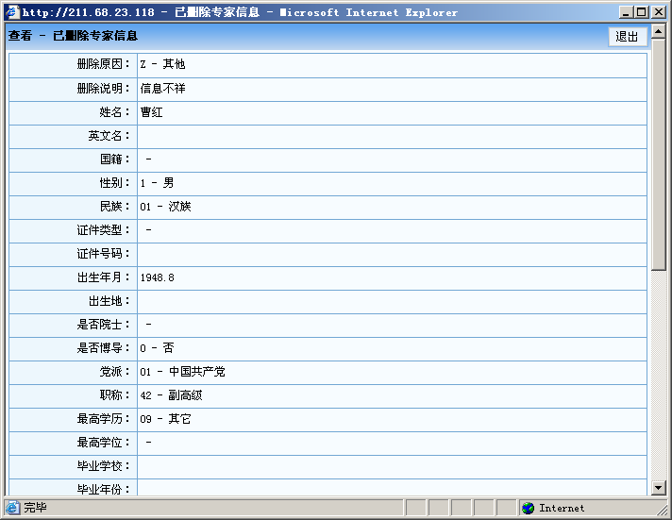

图2.16已删除专家信息查看页面

2.3.3已删除专家恢复
在图2.17所示的已删除专家列表页面中，选定某个专家，点击右侧上栏的按钮，可看到如下信息：

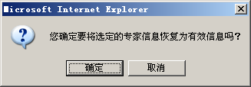

点击按钮，则将选定的专家信息恢复为有效信息.

2.3.4打印列表
在图2.13所示的已删除专家列表页面中，点击右侧上栏的按钮，则弹出本页面所显示的专家的打印页面。

2.4.3打印列表
在图2.17所示的已删除专家列表页面中，点击右侧上栏的按钮，则弹出本页面所显示的专家的打印页面。

2.5上级管理部门
点击图2.2系统主页面左侧的按钮，将显示本单位的上级管理部门列表页面，如图2.19所示。
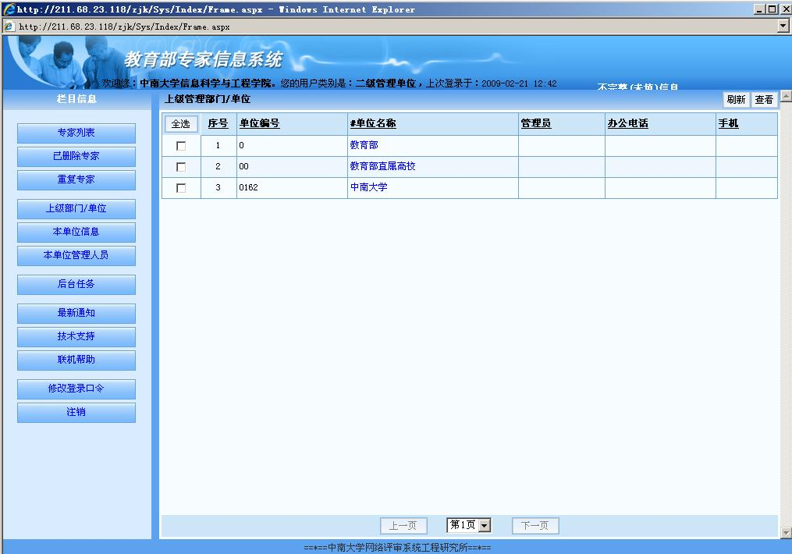

图2.19上级管理部门/单位列表主页面

2.5.1查看上级管理部门/单位信息
在图2.19所示的上级管理部门/单位列表页面中，选定某个部门/单位，点击右侧上栏的按钮，可查看某部门/单位的相关信息，查看页面如图2.20所示。
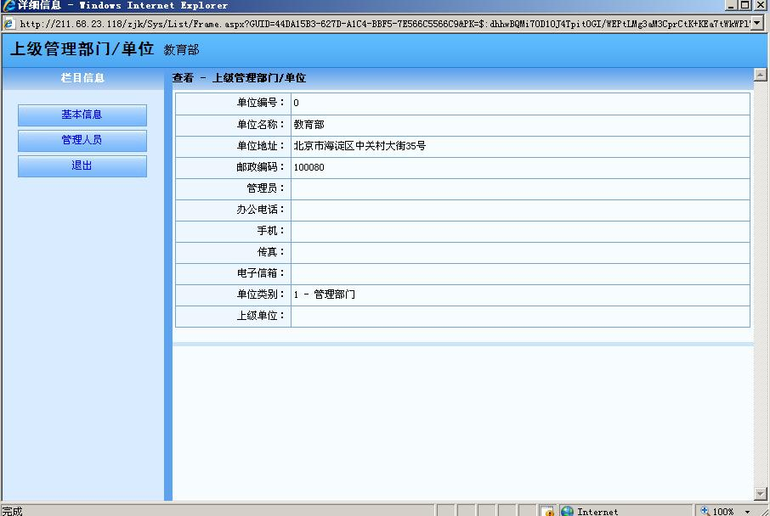

图2.20上级管理部门/单位信息查看页面

2.6本单位信息
点击图2.2系统主页面左侧的按钮，将显示本单位基本信息页面，如图2.22所示：
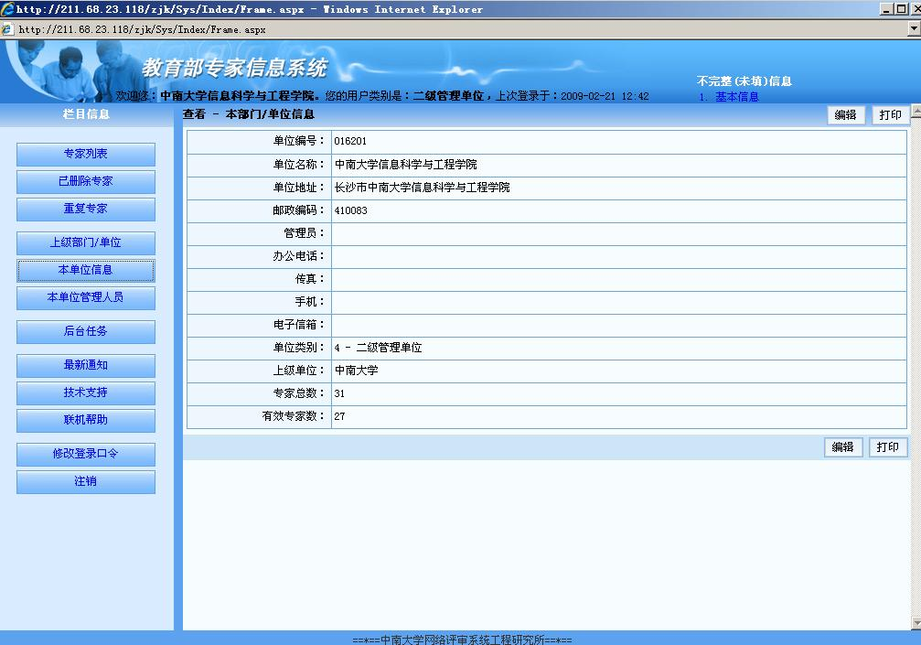

图2.22本单位信息页面

点击图2.22中的按钮，可对本部门/单位信息进行编辑修改；点击按钮，则弹出打印本部门/单位信息新页面。

2.7本单位管理人员
点击图2.2系统主页面左侧的按钮，将显示本单位主要管理人员信息页面，如图2.23所示：
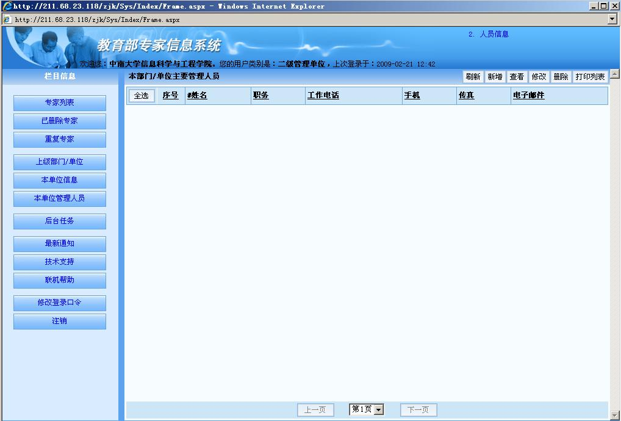

图2.23本部门/单位主要管理人员信息页面

在图2.23所示的页面中，
点击按钮，增加本部门/单位管理人员信息；
点击按钮，查看本部门/单位管理人员信息；
点击按钮，修改本部门/单位管理人员信息；
点击按钮，删除本部门/单位管理人员信息；
点击按钮，显示的本部门/单位管理人员信息的打印页面。

2.8后台任务
点击图2.2系统主页面左侧的按钮，将显示后台任务页面，如图2.24所示：
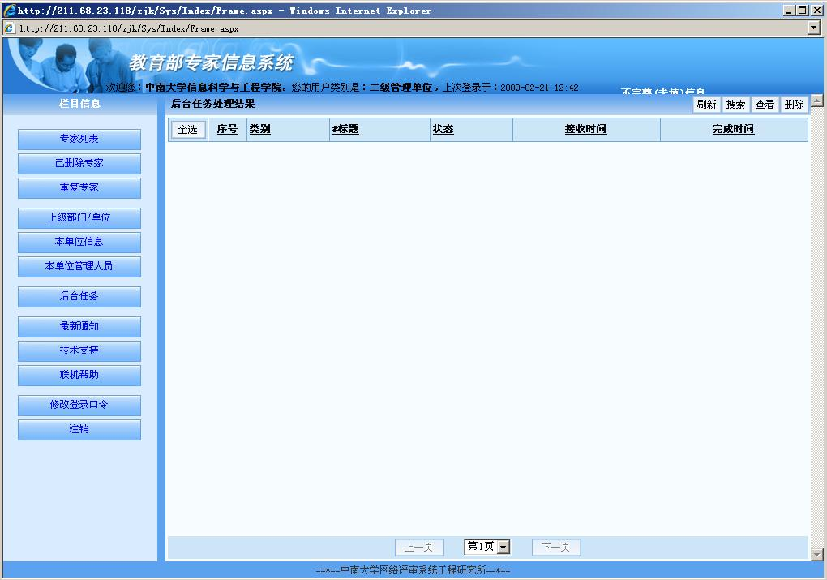

图2.24后台任务信息主页面

2.9最新通知
点击图2.2系统主页面左侧的按钮，将显示最新通知页面，如图2.25所示。
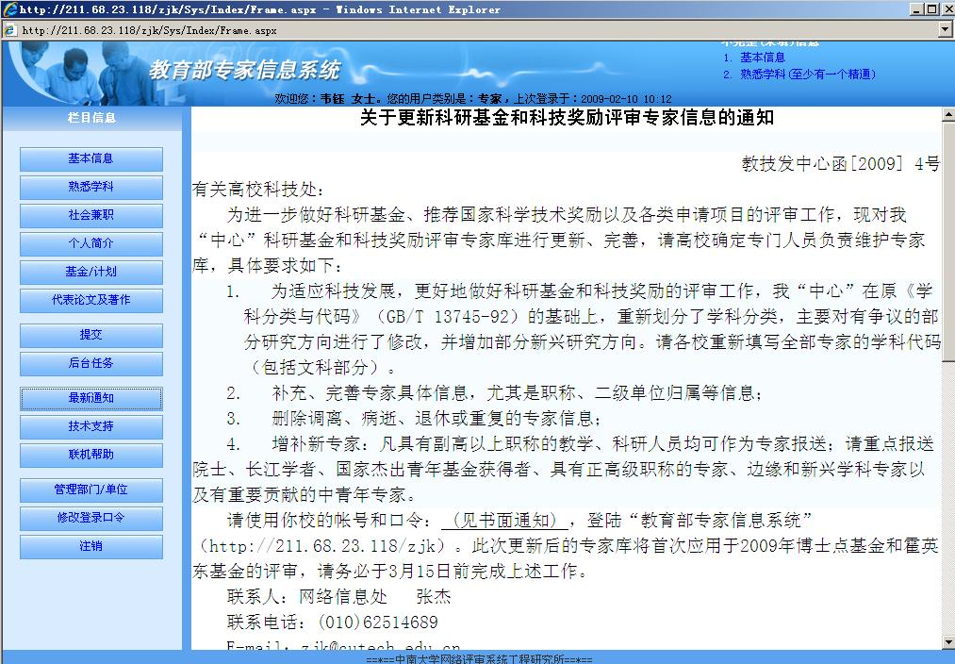

图2.25最新通知信息主页面

2.10技术支持
点击图2.2系统主页面左侧的按钮，将显示技术支持联系电话，如图2.26所示。
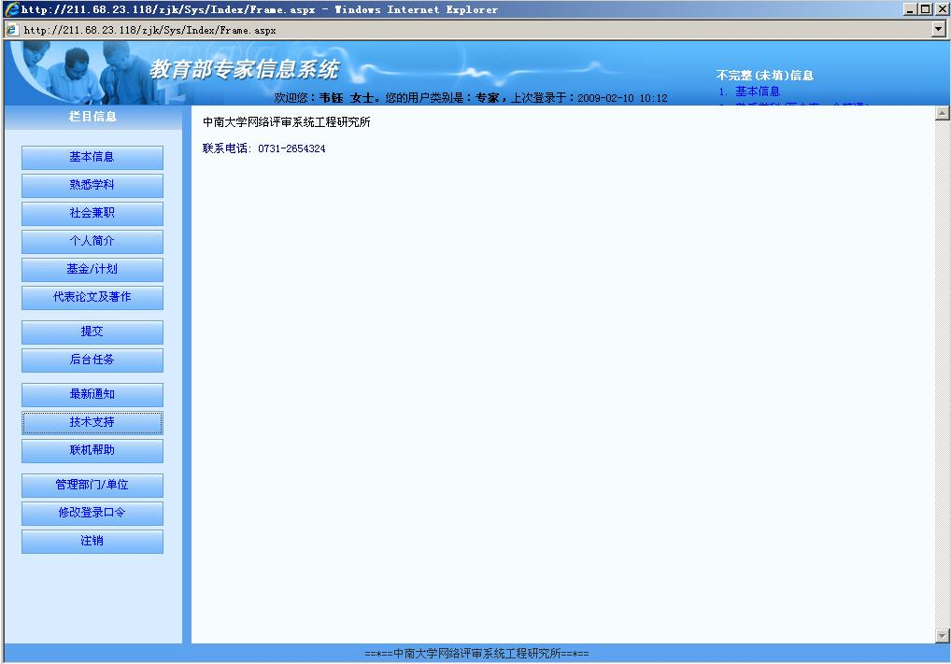

图2.26技术支持信息页面

2.11联机帮助
点击图2.2系统主页面左侧的按钮，将联机帮助页面，如图2.27所示。选择一帮助主题，点击查看按钮，则可查看相应的操作说明。

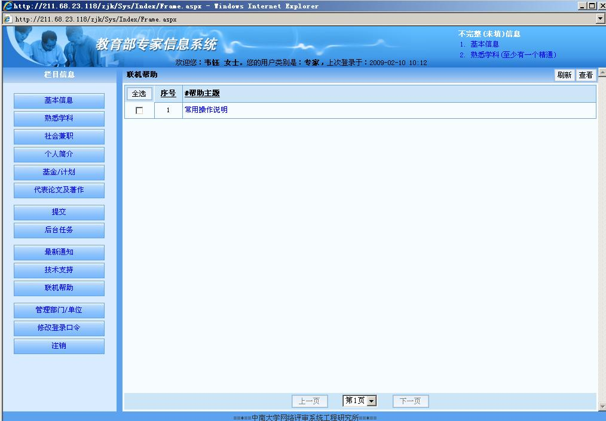

图2.27联机帮助信息主页面

